“转动惯量测定”实验
（一）判断题
1、（ ）转动惯量测定实验：由于g﹥﹥a（g和a分别表示重力加速度和砝码下落的加速度），所以实验中忽略了a。
2、（ ）转动惯量测定实验：由于遮光片的初始位置与测量的时间数据有关，因此需将遮光片的初始位置设定在转台的某一光电传感器处。
3、（ ）转动惯量测定实验：实验可以证明，圆环的转动惯量与砝码质量有关。
4、（ ）转动惯量测定实验：实验中忽略了转台转轴所受摩擦力矩的影响。
5、（ ）“转动惯量测定”实验中，未考虑滑轮的摩擦力矩和滑轮质量的影响。
6、（ ）转动惯量测定实验：由于遮光片的初始角速度与测量的时间数据有关，因此需将遮光片的初始位置设定在某一光电传感器处。
7、（ ）转动惯量测定实验：实验可以证明，两金属圆柱体构成的转动系统其转动惯量与塔轮半径有关。

（二）填空题
1、“转动惯量测定”实验中，通过改变 的距离证明刚体的转动惯量与其质量分布有关。
2、“转动惯量测定”实验中，如果测得空台转动惯量J=11.18×10⁻³kgm²，在不加外力矩的情况下，角加速度β=-0.043/s²，估计转轴摩擦力矩的数量级为 Nm。
3、转动惯量测定实验：电脑计时器测量的时间间隔是从 到
所经历的时间。
4、“转动惯量测定”实验中，过改变圆柱体到转轴的距离证明刚体的转动惯量与
有关。

（三）选择题
1、转动惯量实验中的间接测量量是：
A）角加速度 B）时间
C）圆柱体和圆盘的直径、质量 D）光电门输出的脉冲数
E）转动惯量
2、转动惯量实验中，转台不水平会导致 。
A）绳上张力难与转轴保持垂直 B）转轴的摩擦力不稳定
C）计时不准确 D）光电门与遮光片发生碰撞
3、转动惯量实验中，①忽略了转台所受摩擦力矩的影响，②不考虑滑轮的摩擦力矩和滑轮质量的影响。这两种说法中：
A）①正确，②错误 B）①错误，②正确
C）①和②都正确 D）①和②都错误
4、转动惯量实验中，电脑计时记录的是砝码从最高点下落到地面所经历的时间。这个叙述是：
A）正确的 B）错误的
5、单摆实验中估计摆长时，下面哪个因素所造成的误差应该估计的稍微大一些？
A）测量所用仪器的仪器误差 B）测量时尺子与摆线不平行造成的误差
C）摆线自身弹性造成的误差 D）摆球大小、偏心造成的误差
6、单摆实验中，如果想用精度为1秒的秒表来代替精度为1/100秒的电子秒表计时而且保证重力加速度的测量精度不降低，那么应该：
A）增加摆长值 B）减小摆长值
C）增加摆长的测量精度
7、转动惯量实验中的间接测量量是：
A）角加速度 B）时间
C）圆柱体和圆盘的直径、质量 D）光电门输出的脉冲数
E）转动惯量
8、如果忽略实验误差，测量得到的时间数据与转盘转动角度的关系是：
A）线性关系 B）二次曲线型关系
C）对数关系 D）无特定的关系
1
9、圆盘转动惯量的理论计算式J= —mR²中，m是
2
A）砝码的质量 B）砝码挂钩的质量
C）砝码、挂钩的质量和 D）圆盘质量
10、转动惯量实验中，电脑计时器记录的是砝码从最高点下落到地面所经历的时间。这个敘述是：
A）正确的 B）错误的

11、转动惯量实验中，在正常实验条件下，最多可记录的有效时间数据的个数受 限制。
A）电脑计时器的存贮容量 B）桌面高度
C）绳子长度 D）转台到桌沿距离的
1
12、圆盘转动惯量的理论计算式J= —mR²中，m是
2
A）砝码的质量 B）砝码挂钩的质量
C）砝码、挂钩的质量和 D）圆盘质量
13、如果忽略实验误差，测量得到的时间数据与转盘转动角度的关系是：
A）线性关系 B）二次曲线型关系
C）对数关系 D）无特定的关系
14、转动惯量实验中所用的实验台可以测量质量分布不对称的物体之转动惯量，这个叙述是：
A）正确的 B）错误的

“转动惯量测定”实验

1、转动惯量实验中，测量之前的调整要求：（C）
A，转动台仪器调平。
B，转动台仪器调平，小滑轮滑槽与绕线塔轮所取滑槽等高。
C，转动台仪器调平，小滑轮滑槽与绕线塔轮所取滑槽等高，方位相互垂直。
D，小滑轮滑槽与绕线塔轮所取滑槽等高，方位相互垂直。
2、本转动惯量实验中，测定转动惯量的方法采用的是：（D）
A，单摆法。 B，扭摆法。 C，自由落体法。 D，恒力矩转动法。
3、本转动惯量实验中，质量为m，半径为R的圆盘转动惯量理论计算式是：（A）
A，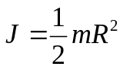。 B，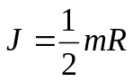。 C，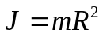。 D，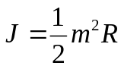。
4、本转动惯量实验中，质量为m，半径为R，高为H的圆柱转动惯量理论计算式是：（D）
A，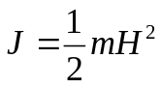。 B，。 C，。 D，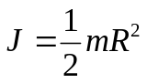。
5、本转动惯量实验中，质量为m，外环半径为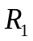，内环半径为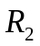的圆环转动惯量理论计算式是：（D）
A，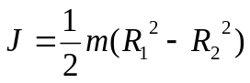。 B，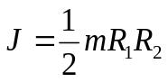。
C，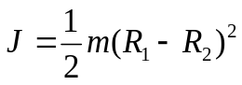。 D，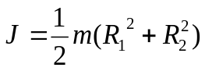。
6、本转动惯量实验中，铝制小滑轮的转动惯量没有计入是：（D）
A，铝制小滑轮质量小而无转动惯量。 B，铝制小滑轮的半径小而无转动惯量。
C，铝制小滑轮的转动惯量没有参与力学过程。
D，铝制小滑轮的转动惯量与实验转动台的转动惯量相比可忽不计。
7、本转动惯量实验中，测定圆环转动惯量其原理涉及：（C）
A，定轴转动定律。 B，转动惯量叠加原理。
C，定轴转动定律和转动惯量叠加原理。 D，平行轴定理。
8、本转动惯量实验中，①忽略了实验转动台所受摩擦力矩的影响，②不考虑铝制小滑轮的摩擦力矩和其转动惯量的影响。这两种说法中：（B）
A）①正确，②错误 B）①错误，②正确
C）①和②都正确 D）①和②都错误
9、转动惯量实验中的间接测量量是：
A）角加速度 B）时间
C）圆柱体和圆盘的质量 D）圆柱体和圆盘的直径
10、本转动惯量实验中，所使用的转动惯量计算公式为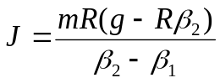，其中半径R为：（C）
A，待测圆柱体半径。 B，待测圆盘半径。
C，所选绕线塔轮的半径。 D，待测件与实验转动台中心转轴之距。
11、本转动惯量实验中，所使用的转动惯量计算公式为，其中角加速度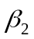是：（B）
A，摩擦阻力施加给实验转动台，其力矩产生的角加速度。
B，摩擦阻力和细线张力共同施加给实验转动台，其力矩产生的角加速度。
C，砝码重力产生的角加速度。
D，细线张力施加给实验转动台，其力矩产生的角加速度。
12、本转动惯量实验中，所使用的转动惯量计算公式为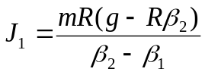，和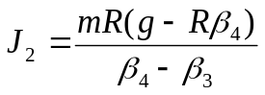，其中角加速度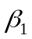和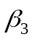是：（A）
A，摩擦阻力施加给实验转动台，其力矩产生的角加速度。
B，砝码重力产生的角加速度。
C，摩擦阻力和细线张力共同施加给实验转动台，其力矩产生的角加速度。。
D，细线张力施加给实验转动台，其力矩产生的角加速度。
13、本转动惯量实验中，所使用的转动惯量计算公式为，和；那么待测件的转动惯量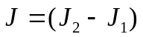的计算是采用：（B）
A，平行轴定理。 B，转动惯量叠加原理。
C，定轴转动定律。 D，平行轴定理和定轴转动定律。
14、本转动惯量实验中，所使用的转动惯量计算公式为，和；其中质量m是：（C）
A，待测件圆柱体的质量。 B，待测件圆盘的质量。
C，砝码的质量。 D，待测件圆环的质量。
15、圆盘转动惯量的理论计算式中，m是：（A）
A）砝码的质量 B）砝码挂钩的质量
C）砝码、挂钩的质量之和 D）圆盘质量
16、本转动惯量实验中，如果忽略实验误差，测量得到的时间数据与转盘转动角度的关系是：（B）
A）线性关系 B）二次曲线型关系
C）指数关系 D）无特定的关系
17、转动惯量实验中，在正常实验条件下，最多可记录的有效时间数据的个数受限制于：（B）
A）电脑计时器的存贮容量 B）桌面高度
C）绳子长度 D）转台到桌沿的距离
18、本转动惯量实验中，转动台有两个光电门，其中一做测量，另一个做备用；遮光片有两个，那么计时器计时从第一次到第次，相应的角位移为：（A）
A，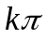。B，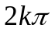。C，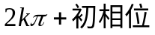。D，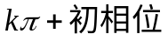。
19、本转动惯量实验中，转动台有两个光电门，其中一做测量，另一个做备用；遮光片有两个；那么电脑计时器计录了遮光次数和对应的时间；若有两组数据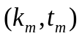和
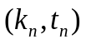，那么角加速度为：（B）
A，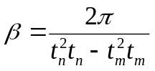。 B，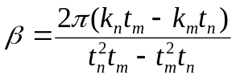。
C，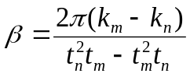。 D，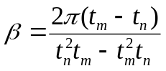。
20、转动惯量实验中，电脑计时记录的时间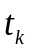是：（C）
A，砝码从最高点下落到地面所经历的时间。
B，遮光片遮光从第次遮光到第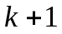次遮光之间的时间。
C，遮光片遮光从第1次遮光到第次遮光之间的时间。
D，遮光片遮光从第1次遮光到转动台转过角度间的时间。

